RACCOLTA di MATERIALI NATURALI

orto

area delle scienze

piante

animali

piante rendono accogliente e ospitale l’ambiente classe
e sensibilizzano alla cura

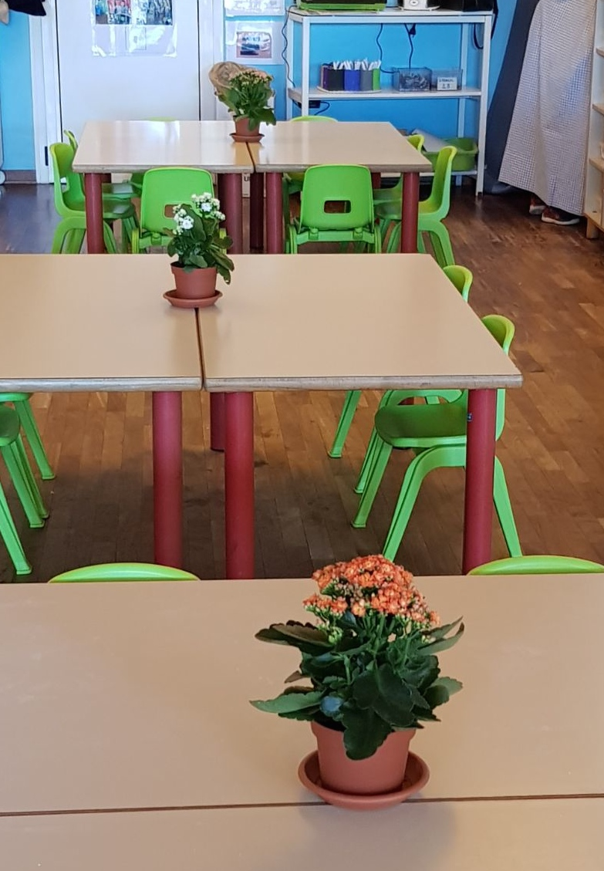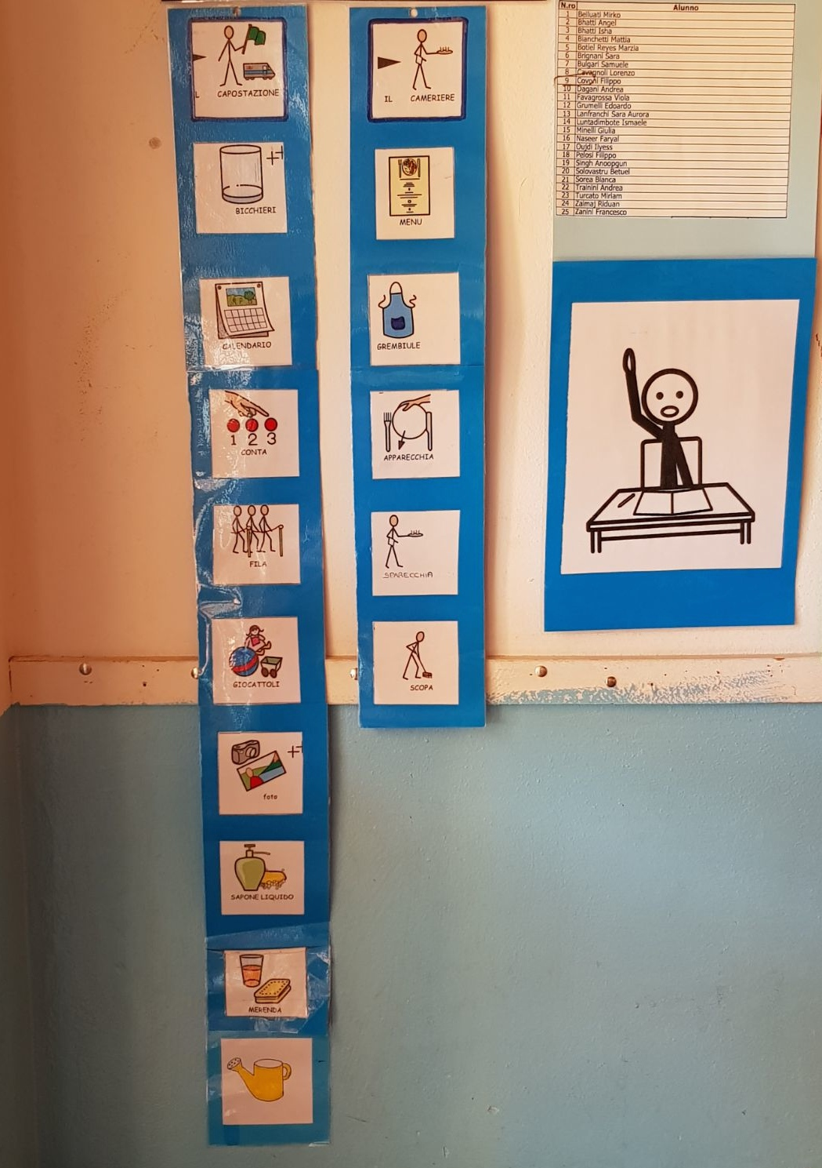

animali
offrono la possibilità
di sensibilizzare al concetto di cura

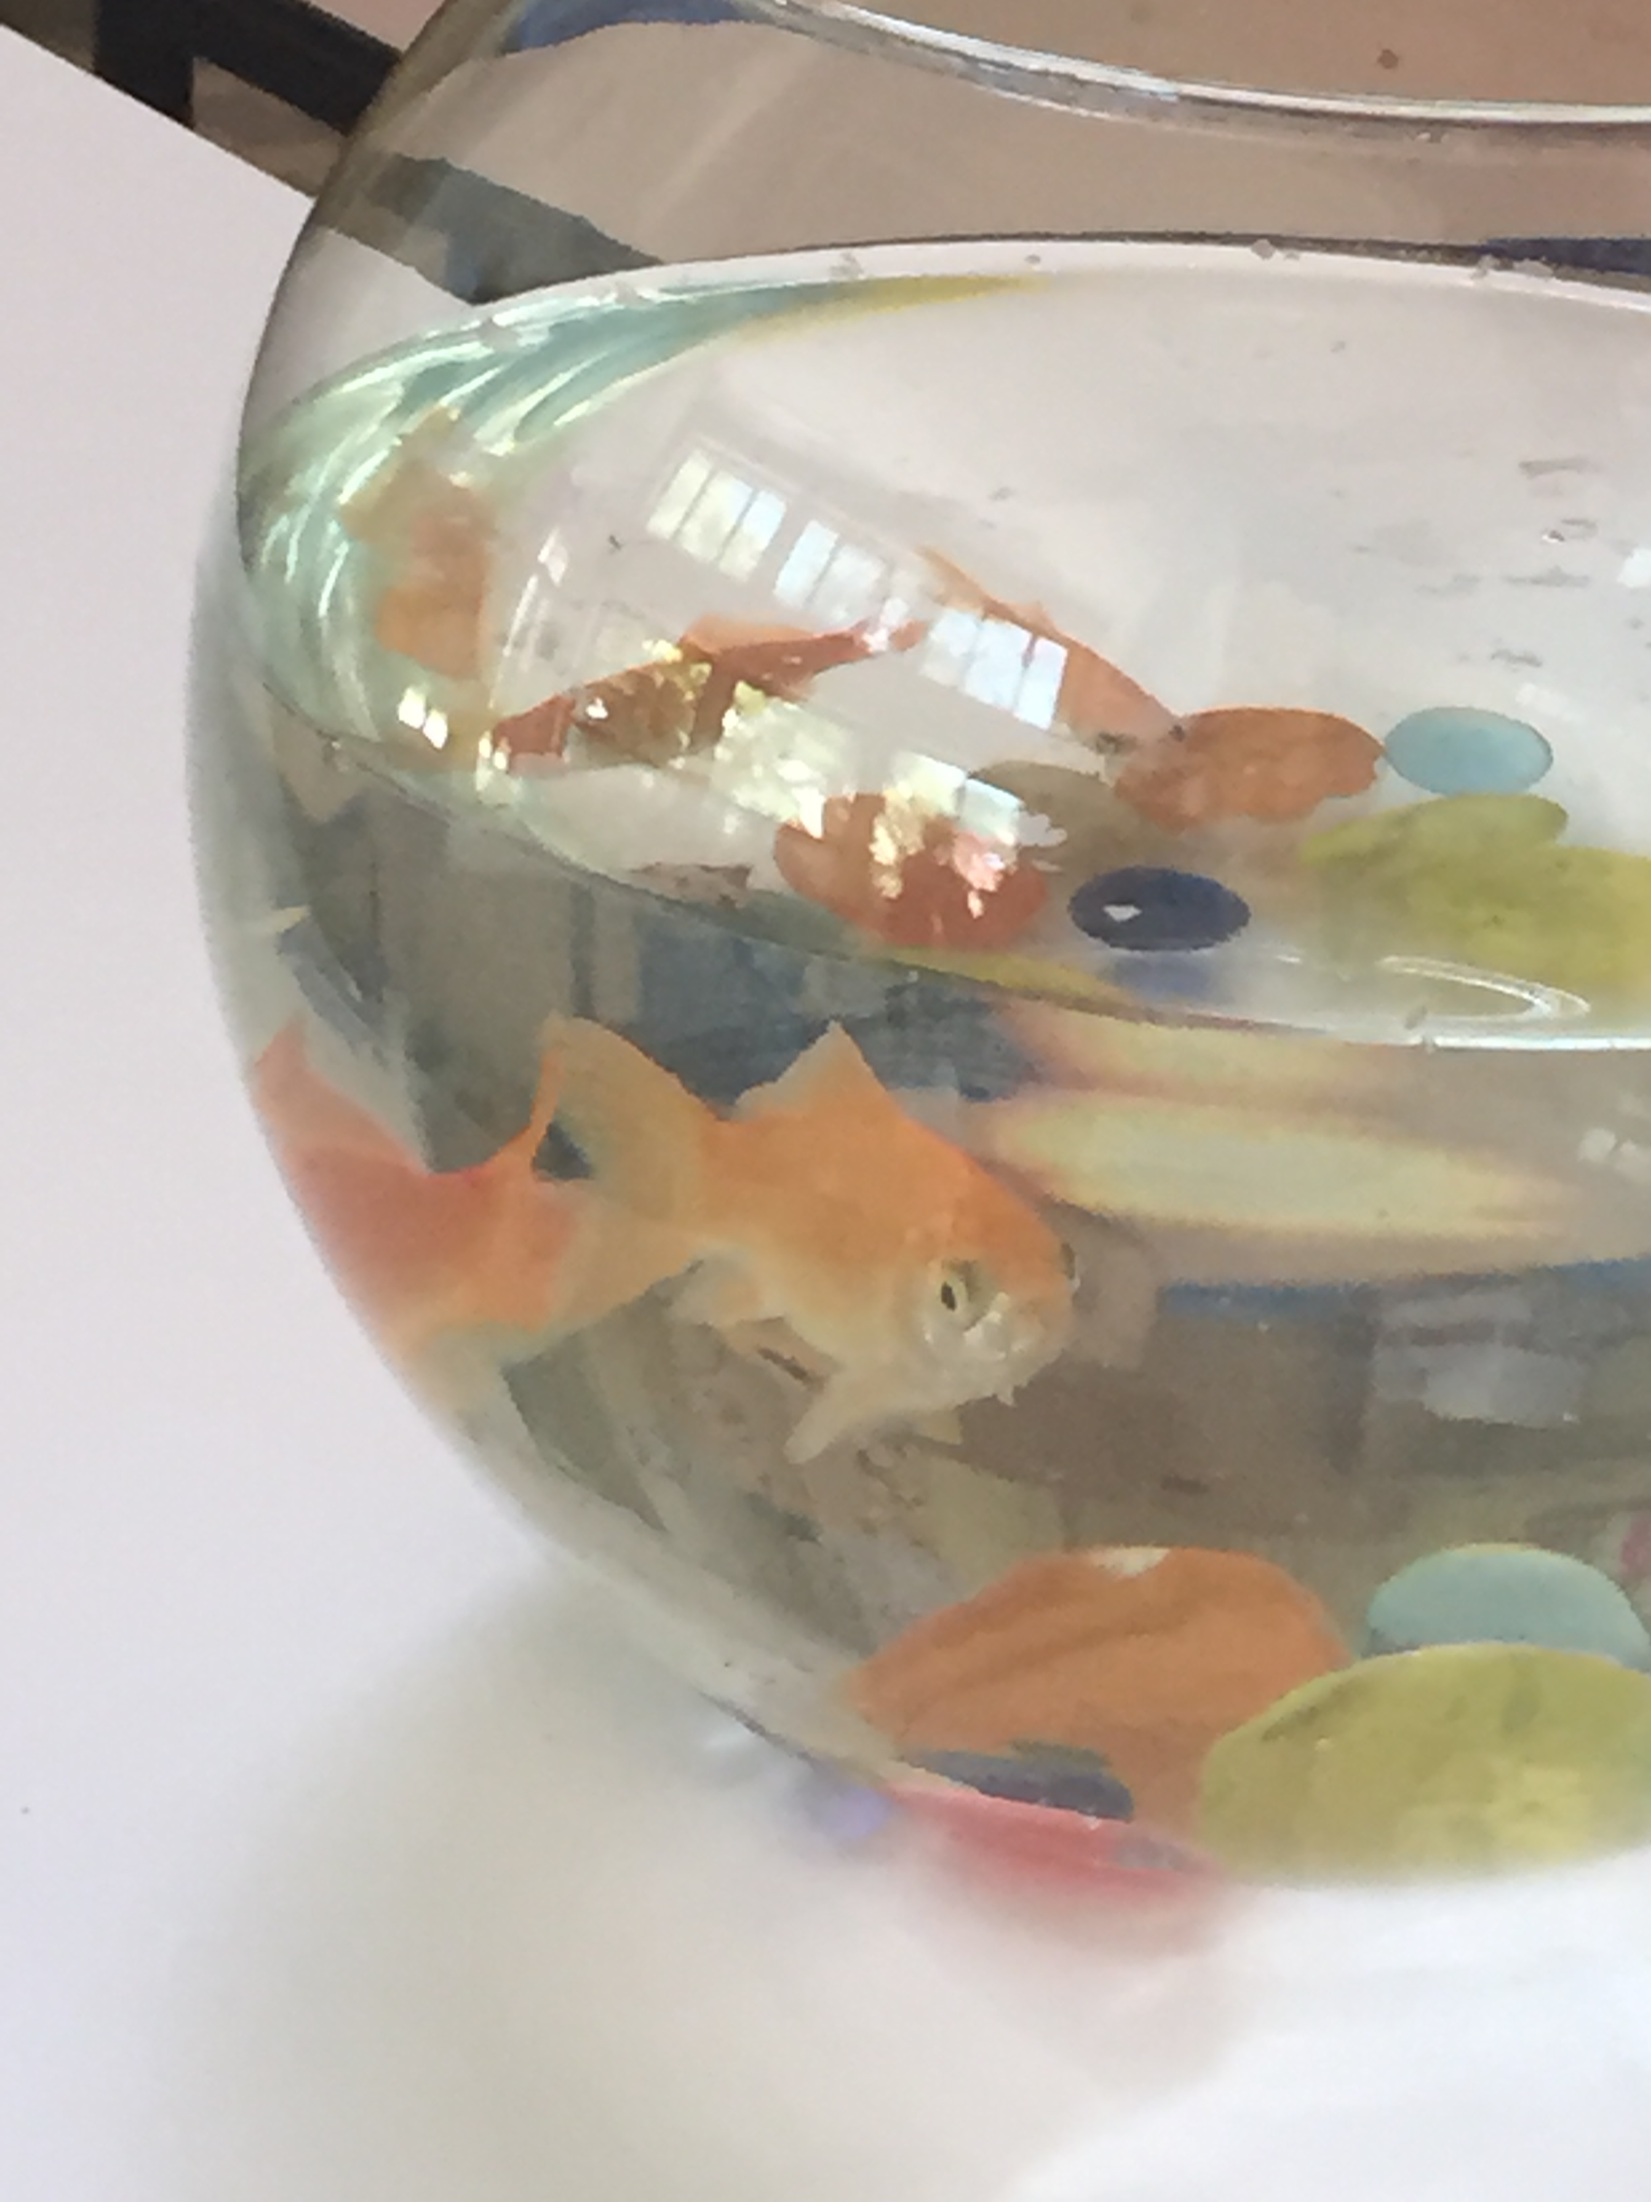

raccolta di materiali naturali occasione per stimolare l’ osservazione con lenti di ingrandimento e taccuini in cui registrare le caratteristiche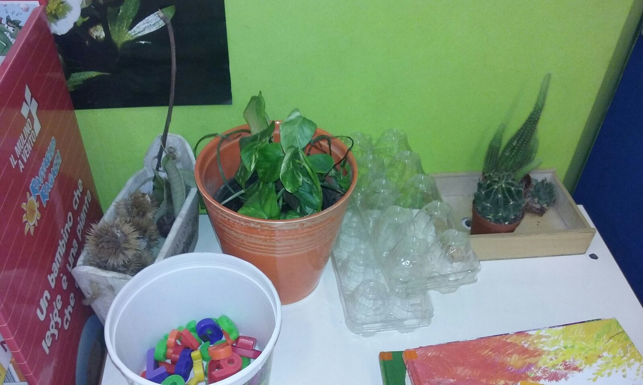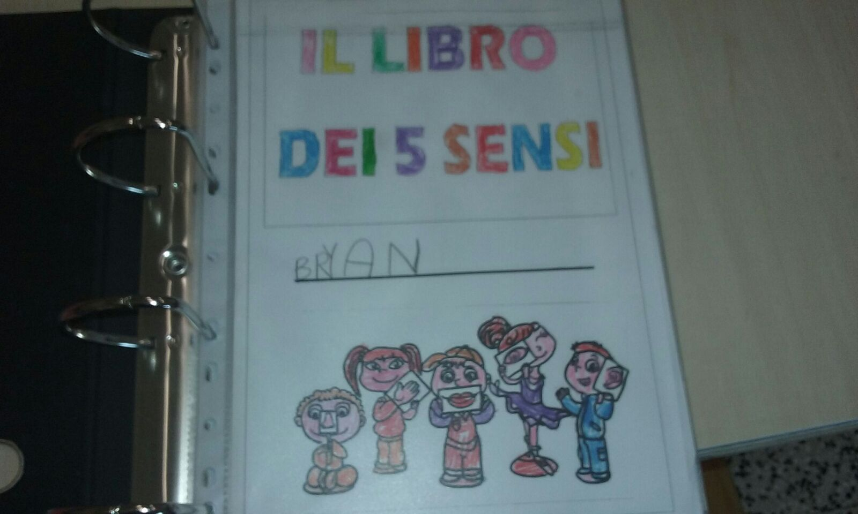
orto per scoprire tempi e ritmi della natura , l’ interdipendenza tra uomo e natura attraverso la conoscenza, la sperimentazione e la pratica ; per conoscere il proprio territorio , il funzionamento di una comunità , l’importanza di beni collettivi ; è un occasione di crescita, in quanto “s’impara facendo” , a sviluppare manualità , il “prendersi cura” e l’ imparare ad aspettare
